
学生实验实习报告册

学年学期： | 2024-2025学年 □春□秋学期
课程名称： | 数据库实验
学生学院： | 软件工程学院
专业班级： | 13002210
学生学号： | 2022214416
学生姓名： | 蒋浩
联系电话： | 15298666885

重庆邮电大学教务处制

课程名称 | 数据库实验 | 课程编号 | SK00232A2130950006
实验地点 | 计算机教室（一）(综合实验楼A401/A402) | 实验时间 | 4月26号星期五
校外指导教师 | 无 | 校内指导教师 | 刘红
实验名称 | 实验2 SQL语言初步
评阅人签字 |  | 成绩
一、实验目的
1．熟练掌握用SELECT书写单表查询；
2．熟练掌握用SELECT书写连接查询；
3．熟练掌握用SELECT书写嵌套查询。
二、使用仪器、材料
Pycharm，sqlite和redmibook
三、实验内容
SQL(Structured Query Language)，结构化查询语言，是介于关系数据库与关系演算之间的一种结构化查询语言。尽管说SQL是一个“查询语言”，但实际上，它的功能远非查询信息这么简单，主要包括数据查询（Data Query）、数据操纵（Data Manipulation）、数据定义（Data Definition）和数据控制（Data Control）功能，是一种通用的、功能强大同时又简单易学的关系数据库语言。
四、实验步骤和实验过程原始记录(数据、图表、计算等)
1.用SQL完成以下检索，并对照上图表中数据，验证是否正确。
1)从职工关系中检索所有工资值。
2)检索仓库关系中的所有元组。
3)检索工资多于1230元的职工号。
4)找出尚未确定供应商的订购单。
5)检索在北京的供应商的名称。
6)检索发给供应商S6的订购单号。
7)检索出职工E6发给供应商S6的订购单信息。
8)检索出在仓库WH1或WH2工作，并且工资少于1250元的职工号。
9)检索出向供应商S3发过订购单的职工的职工号和仓库号。
10)检索出目前与S3供应商没有联系的职工信息。
11)检索出目前和华通电子公司有业务联系的每个职工的工资。
12)检索出向S4供应商发出订购单的仓库所在的城市。
13)检索出在上海工作并且向S6供应商发出了订购单的职工号。
14)检索出由工资多于1230元的职工向北京的供应商发出的订购单号。
15)检索出仓库的个数。
16)检索出有最大面积的仓库信息。
17)检索出所有仓库的平均面积。
18)检索出向S4供应商发出订购单的那些仓库的平均面积。
19)检索出每个城市的供应商个数。
20)检索出每个仓库中工资多于1220元的职工个数。
21)检索出和面积最小的仓库有联系的供应商的个数。
五、实验结果及分析、实验结论
实验结论，感觉SQL数据库已经out了，不如sqlite数据库说明：此部分的内容和格式可根据实验课程的具体需要、要求自行设计和确定相关栏目。

用SQL完成以下检索，并对照上图表中数据，验证是否正确。
- 从职工关系中检索所有工资值。
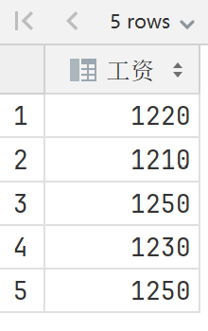
- 检索仓库关系中的所有元组。
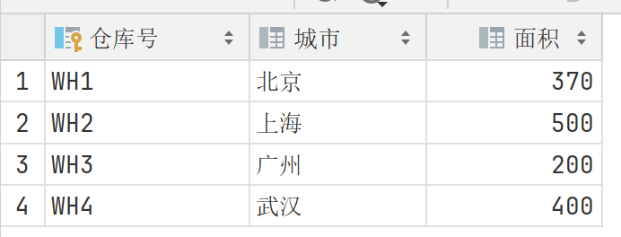
- 检索工资多于1230元的职工号。
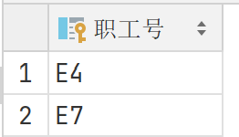
- 找出尚未确定供应商的订购单。
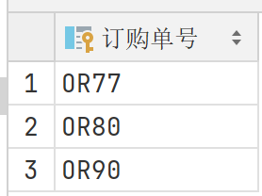
- 检索在北京的供应商的名称。
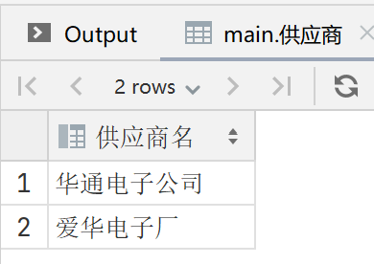
- 检索发给供应商S7的订购单号。
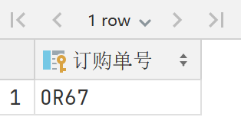
- 检索出职工E6发给供应商S6的订购单信息。
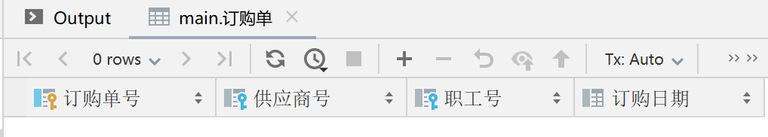
- 检索出在仓库WH1或WH2工作，并且工资少于1250元的职工号。
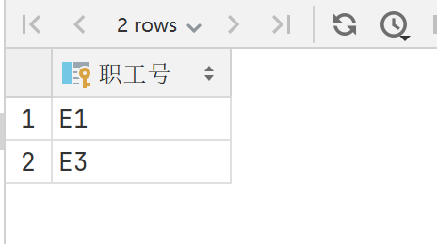
- 检索出向供应商S3发过订购单的职工的职工号和仓库号。
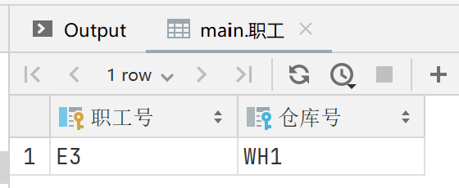
- 检索出目前与S3供应商没有联系的职工信息。
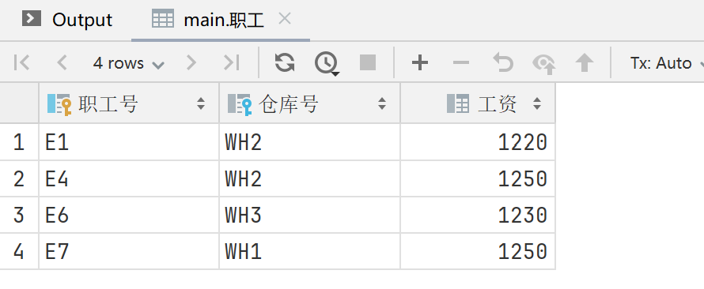
- 检索出目前和华通电子公司有业务联系的每个职工的工资。
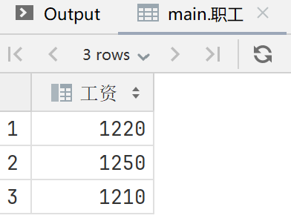
- 检索出向S4供应商发出订购单的仓库所在的城市。
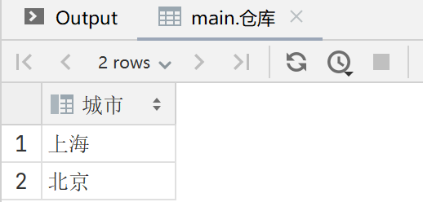
- 检索出在上海工作并且向S6供应商发出了订购单的职工号。
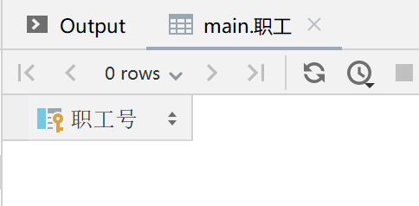
- 检索出由工资多于1230元的职工向北京的供应商发出的订购单号。
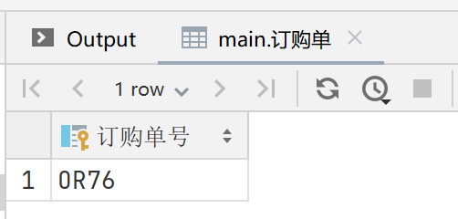
- 检索出仓库的个数。
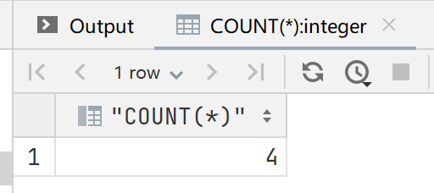
- 检索出有最大面积的仓库信息。
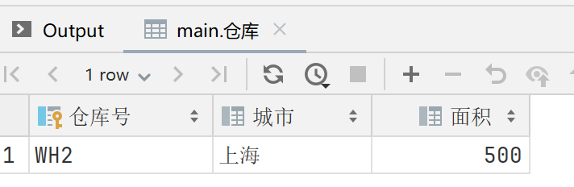
- 检索出所有仓库的平均面积。
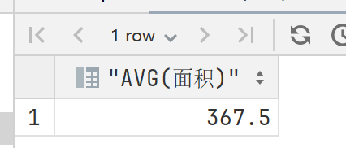
- 检索出向S4供应商发出订购单的那些仓库的平均面积。
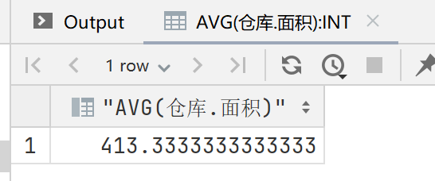
- 检索出每个城市的供应商个数。
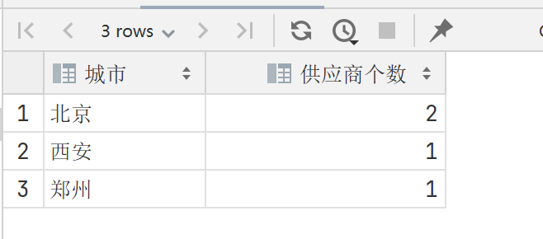
- 检索出每个仓库中工资多于1220元的职工个数。
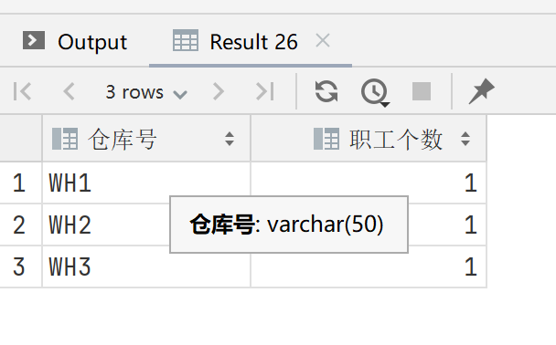
21)检索出和面积最小的仓库有联系的供应商的个数。
